Temat dnia: Żyrafa Ola w mieście.
Zajecie z zakresu przygotowania do nauki czytania i pisania.
Cele ogólne:
-poszerzanie słownictwa;
-doskonalenie umiejętności wypowiadania się na dany temat;
Cele operacyjne. Dziecko:
-potrafi samodzielnie streścić opowiadanie;
-odpowiada na pytania, budując zdania;
-nazywa pojazdy i wie, jak się poruszają;
Pomoce dydaktyczne: zdjęcia środków transportu, pomoc do zadania nr 5,karty pracy
Przebieg zajęcia:
1.Poproś dziecko aby usiadło wygodnie i posłuchało opowiadania „Żyrafa Ola w mieście”
Kilka dni temu Ola widziała program telewizyjny, w którym pokazywano przepiękny sklep ze słodyczami. Był ogromny, kolorowy ,a cukierki nie mieściły się na sklepowych półkach. Ola bardzo chciała pojechać do tego wspaniałego świata słodyczy. Cały czas zastanawiała się jak tam dotrzeć. Postanowiła zadzwonić do swoich przyjaciół i wszystko im odpowiedzieć. Oni również byli zachwyceni pomysłem wyprawy do sklepu, i postanowili jechać razem z Olą. Umówili się, że wszyscy troje spotkają się w domu Zuzi ,żeby ustalić szczegóły.
-O, jesteście .Wspaniale! Już nie mogłam się Was doczekać, mam ogromna ochotę na te wszystkie smakołyki!-powiedziała Zuzia otwierając drzwi.
-Przynieśliśmy plan miasta-powiedział Kuba od samych drzwi.- musimy sprawdzić, jak daleko jest ten sklep, i jak możemy się tam dostać.
Usiedli przy stole, mama Zuzi zrobiła im gorące kakao i rozłożyli mapę, po chwili przyglądania się mapie ,żyrafa Ola powiedziała.
-To bardzo daleko stąd.
-musi iść na przystanek autobusowy ,wsiąść do linii nr 4,potem przesiąść się na tramwaj linii 15 i potem jechać jeszcze jednym autobusem linii nr 7-stwierdził Kuba, patrząc na mapę.
-obawiam się ,ze wyprawa zajmie nam cały dzień i nie zdążymy przed zamknięciem sklepu-stwierdziła Zuzia.
Żyrafa Ola i przyjaciele zasmucili się. Do pokoju weszła mama Zuzi i widząc ich smutne miny, zapytała się co się stało. Opowiedzieli jej wszystko, a mama tajemniczo się uśmiechnęła i powiedziała.
-Nie martwcie się jutro jest sobota i możemy zrobić sobie wycieczkę do tego sklepu.
-Hura! Krzyknęły dzieci.
Dzieciaki cała noc nie spały, bo nie mogły doczekać się sobotniego poranka. Wstały o świcie, zjadły szybko śniadanie i czekały do wyjścia. Jechały najpierw autobusem nr 4,potem tramwajem nr 15 i na końcu jeszcze jednym autobusem nr7.Wreszcie dotarli do celu. Kiedy drzwi autobusu otworzyły się im oczom ukazał się wymarzony sklep ze słodyczami. Weszli tam niczym do krainy słodkości. Ich podróż po mieście była wyjątkowo udana i skosztowali wielu smakołyków.

2. Rozmowa nt. opowiadania. Zapytaj dziecko, czy opowiadanie mu się podobało. Porozmawiajcie o jego treści. Dopytaj dziecko :
-dokąd żyrafa Ola chciała pojechać?,
-kogo poprosiła o towarzystwo ?
-jak przyjaciele sprawdzali ,jak można się tam dostać?
-Kto im pomógł i jak skończyła się wyprawa.
3. Środki transportu w mieście.
Ustalcie wspólnie z dzieckiem na podstawie opowiadania czym poruszali się po mieście jego bohaterowie. Zapytaj dziecko czy w naszym mieście jeżdżą tramwaje i autobusy, zapytaj o kolor autobusów. Czym jeszcze można poruszać się po mieście ? (pieszo, rowerem, motorem, samochodem, trolejbusem). Powiedz dziecku, że trolejbusami można jeździć tylko w trzech miastach w Polsce-Gdyni, Łodzi i Tychach.
Kilka ciekawostek https://www.youtube.com/watch?v=8iHl5nASIhw
I dla chętnych o trolejbusach w Gdyni https://www.youtube.com/watch?v=yWJKT0BDSEo

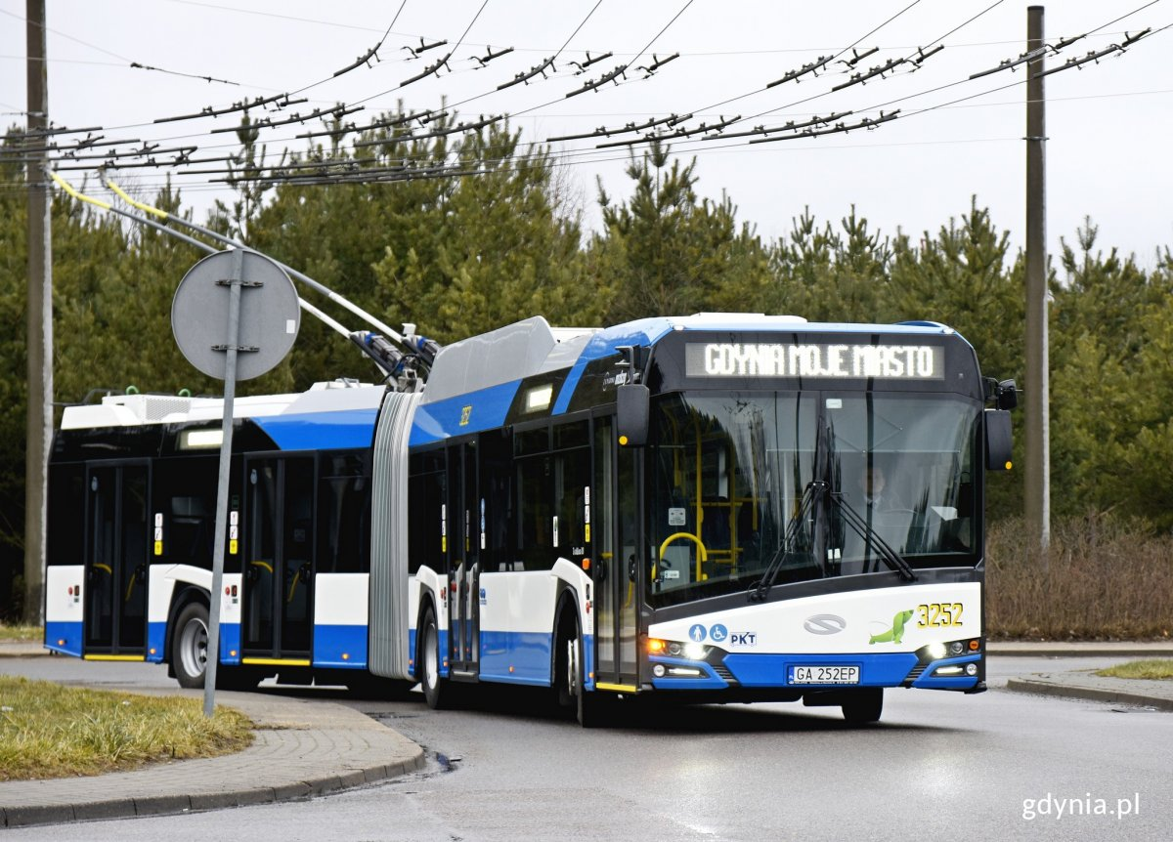
4. „Co to napędza?”
Porozmawiaj z dzieckiem o tym, jak działają poszczególne środki transportu, czego potrzebują żeby jechać. Omówcie każdy z nich (można pokazać dziecku zdjęcia różnych pojazdów)
-Tramwaj-tory, prąd;
-autobus-paliwo, droga;
-rower-droga, siła mięśni; itd.

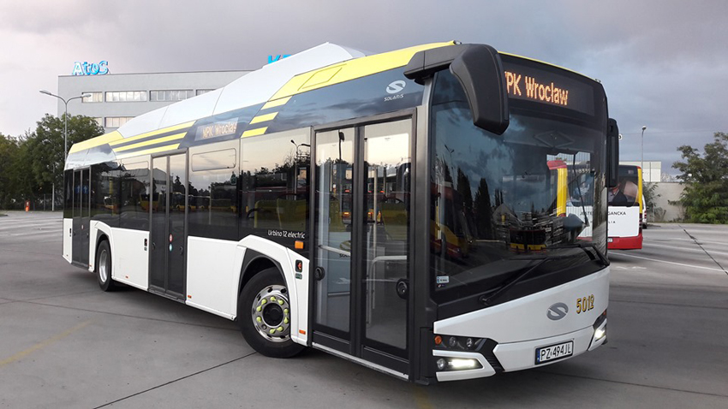

5. Wydrukuj, potnij. Zadaniem dziecka jest prawidłowe ułożenie obrazka oraz podpisu.
6. Wypełnienie karty pracy nr 151, 151a (sześciolatki)

